Бавыкин Роман Р3110

Домашнее задание 3

Вариант 4

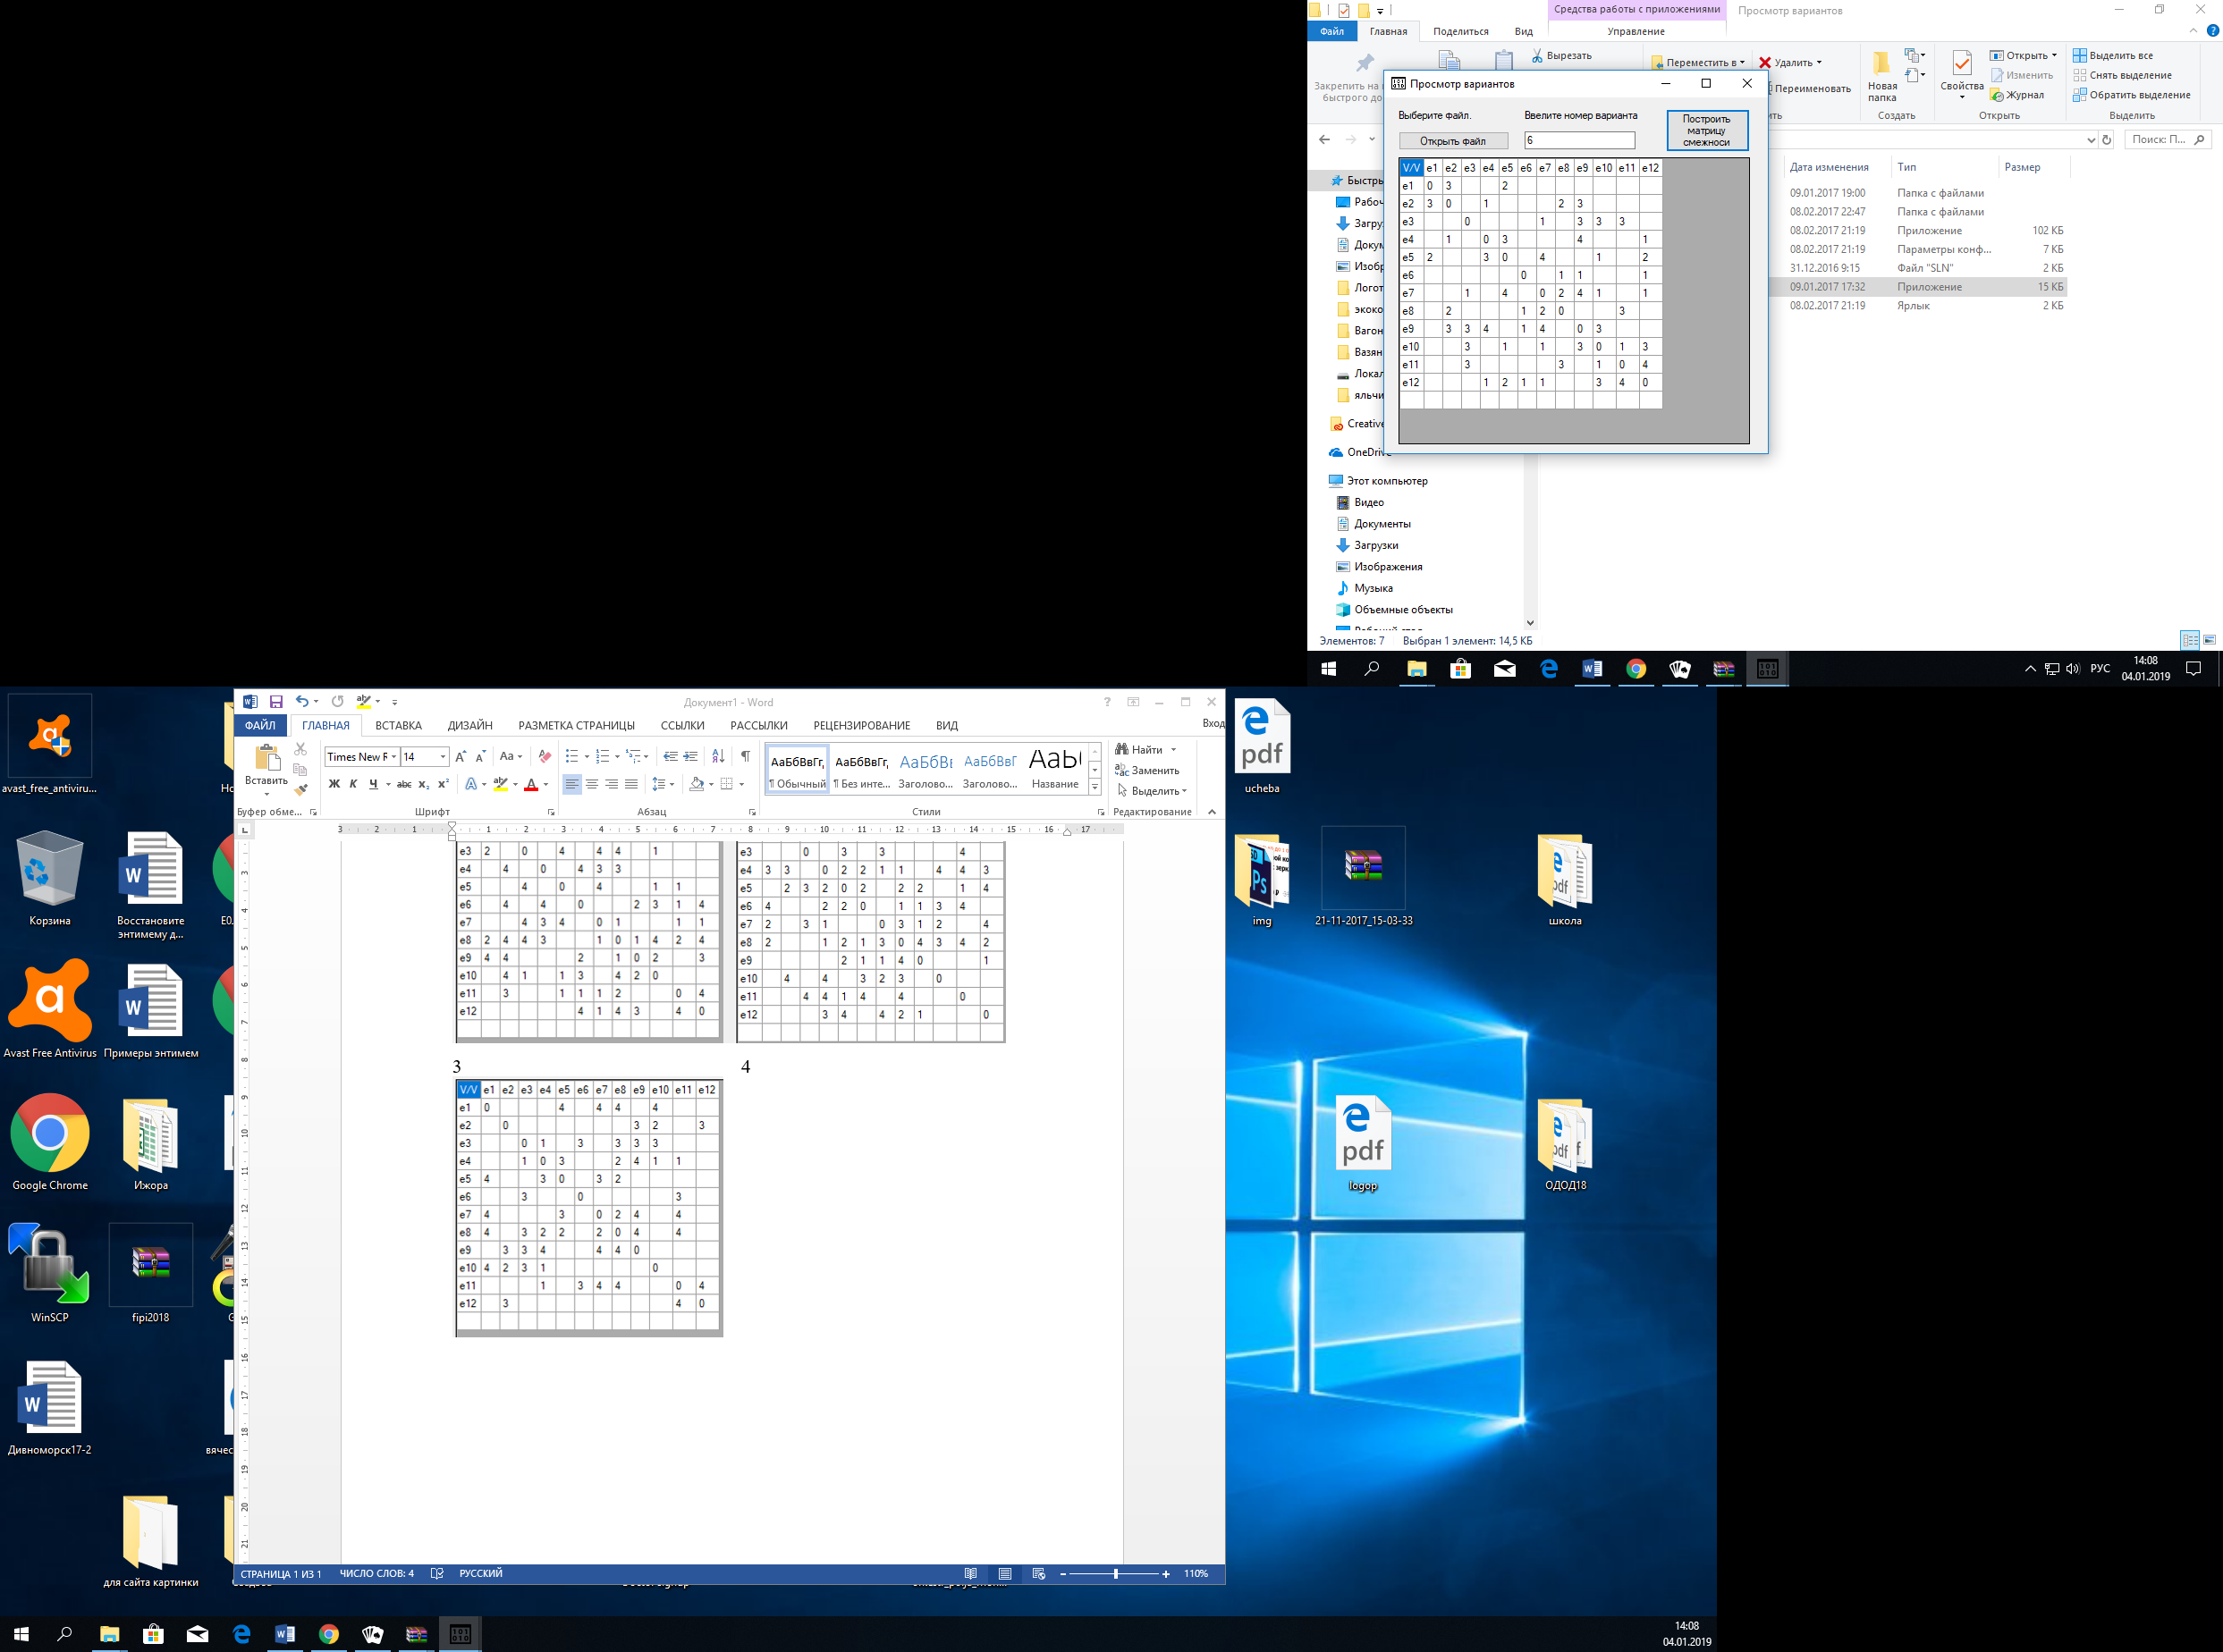

Найти (*s-t*) путь с наибольшей пропускной способностью

s = e1, t = e12

Проводим разрез K1 = ({s}, X \{s})

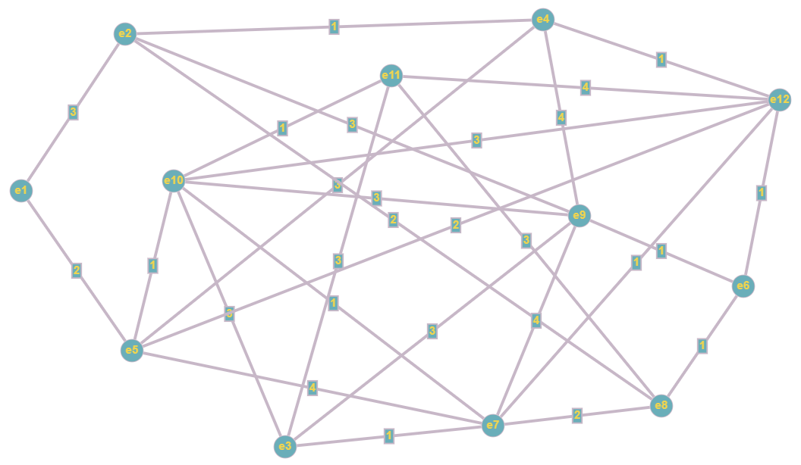

Находим Q1 = max [qij] = 3

Закорачиваем все ребра графа (ei, ej) с qij ≥ Q1

Это ребра (e1, e2), (e2, e9), (e3, e9), (e3, e10), (e3, e11), (e4, e5), (e4, e9), (e5, e7), (e7, e9), (e8, e11), (e9, e10), (e10, e12), (e11, e12). Получаем граф G1

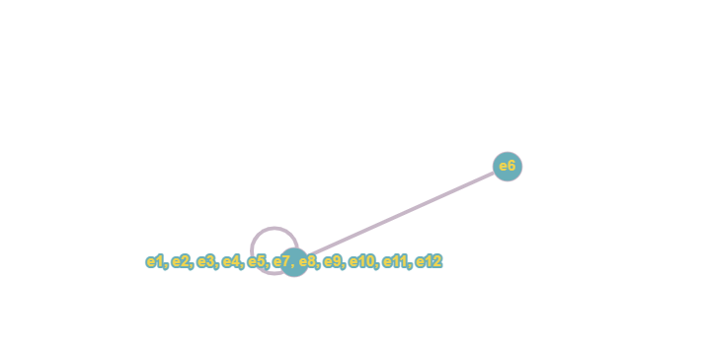

Вершины s и t объединены. Пропускная способность искомого пути Q(P) = 3.

Строим граф, вершины которого – вершины исходного графа G, а ребра – ребра с пропускной способностью qij ≥ Q(P) = 3

